การใช้ Autoencoder สำหรับทำ Feature Extraction เพื่อลดมิติข้อมูลในการจดจำตัวเลข
ธวัช รวมทรัพย์¹ รุสนานี ปอแซ² อัยยวิน รัตนเพียร ³
สาขาวิชาวิศวกรรมคอมพิวเตอร์ มหาวิทยาลัยรัตนบัณฑิต
e-mail: tavat69@gmail.com

บทคัดย่อ
การวิจัยในครั้งนี้มีวัตถุประสงค์คือ เพื่อศึกษาการทำ Autoencoder สำหรับทำ Feature Extraction เพื่อลดมิติข้อมูลในการจดจำตัวเลข กลุ่มตัวอย่างที่ใช้ในการวิจัยครั้งนี้คือ data set MNIST เครื่องมือที่ใช้ในการวิจัยประกอบด้วย 1) Tensorflow ซึ่งเป็น deep learning library ของกูเกิ้ล 2) Karas 3) Algorithm Neural Network Autoencoder 4) ภาษา Python ในการเขียนโปรแกรมในการสำหรับประมวลผลการทดลอง งานวิจัยได้ใช้ Autoencoder สำหรับทำFeature Extraction สำหรับลดมิติข้อมูลในการจดจำตัวเลข เพื่อหาประสิทธิภาพความถูกต้อง ผลการวิจัยพบว่าก่อนการใช้ Autoencoder สำหรับทำ Feature Extraction โดยใช้ SVM พบว่า class แต่ละ class ทำงานได้ดีแต่บาง class มีผลกับ class อื่นอยู่บ้าง เมื่อวัด accuracy rate จะได้เท่ากับ 94 % แต่หลังจากได้ใช้ Autoencoder สำหรับทำ Feature Extraction เพื่อลดมิติข้อมูลพบว่าใช้เวลาน้อยมากในการทดสอบเพราะว่าข้อมูลมีขนาดลดลงมาก พบว่า class แต่ละ class ทำงานได้ดีมากขึ้น เมื่อวัด accuracy rate จะได้เท่ากับ 98 %
คำสำคัญ: Autoencoder, Feature Extraction, Neural Network

Using Autoencoder for Feature Extraction to reduce the dimensions of numeric recognition
Tavat Ruamsub¹ Rusananee Posae² I-win Rattanapian³
Program in Computer Engineering Rattana Bundit University
e-mail: tavat69@gmail.com

ABSTRACT
The objectives of this research are to study Autoencoder for Feature Extraction to reduce the dimension of number recognition. The sample group used in this research was the data set MNISTthe tools used in the research consisted of 1) Tensorflow, Google's deep learning library.2) Karas 3) Algorithm Neural Network Autoencoder 4) Python programming language for experimental processing. research has used Autoencoder for making Feature Extraction for reducing the dimensions of remembering numbers in order to find the correct performance The results showed that before using Autoencoder for feature extraction using SVM. I found that each class works fine, but some classes have some effect on other classes. When measuring accuracy rate, it is 94%. but after using Autoencoder for Feature Extraction. To reduce the dimensions, it took very little time to test because the data size was greatly reduced. It was found that each class performed better, with an accuracy rate of 98%.
Keywords: Autoencoder, Feature Extraction, Neural Network

บทนำ
Deep Learning เป็นหัวข้อที่ได้รับการพูดถึงอย่างมากในงานวิจัยทุกวันนี้ และรูปแบบการประยุกต์ใช้ก็มีให้เห็นมากมายหลายรูปแบบ หน้าตาของ Network ของเจ้า Deep Learning ก็มีให้เห็นหลายแบบมาก ๆ เหมือนกัน โมเดล Neural Network ที่เรียนรู้ข้อมูล (Input) แล้วให้ผลลัพธ์ (Output) ออกมาเป็นข้อมูลเดิม ซึ่งเมื่อฟังดูเผิน ๆ ก็ดูเหมือนจะไม่ได้ประโยชน์อะไรจากการที่โมเดลเราทำแบบนี้ แต่ที่จริงแล้วกลับเป็นหัวข้อที่ได้รับความสนใจมาก ๆ ในเรื่องหนึ่งในวงการวิจัย Neural Network ประเภทนี้มีชื่อเรียกว่า Autoencoder ลักษณะโครงสร้างของ Autoencoder จะประกอบไปด้วยส่วนของ Encoder, Latent layer และส่วนของ Decoder
Autoencoder เป็นการเรียนรู้แบบ Unsupervised learning เพราะไม่ต้องการข้อมูล label และถูกนำไปใช้อย่างแพร่หลาย Deep learning ไม่ได้มีเพียง coding และสมการ ไอเดียเป็นส่วนประกอบที่หลายคนมองข้าม การเข้าใจไอเดียจะทำให้เรามีกรอบความคิดไปตีความสมการได้ดีขึ้น งานวิจัยนี้จึงได้นำขั้นตอนวิธีการทำ Autoencoder มาทำ Feature Extraction ในการจดจำตัวเลข และได้เขียน coding และสมการที่แตกต่าง ร่วมกับการใช้ feature Extraction ทำให้สามรถได้ผลลัพธ์ที่มีประสิทธิภาพที่สูงกว่าการทำ Autoencoder เพียงอย่างเดียว

โครงข่ายประสาทเทียม

Artificial Neural Network หรือโครงข่ายประสาทเทียม คือการที่เรานำเอาเทคนิคการพยากรณ์ด้วยสมการเชิงเส้น มาใช้ต่อกับหลายๆ ตัว และหลายๆ ชั้น จากเดิมอ้างอิงจากเส้นตรงเส้นเดียว กลายร่างเป็นเส้นตรงหลายๆ เส้นที่ช่วยให้ Prediction ทำได้อย่างละเอียดมากขึ้นกว่าเดิม และแม่นยำกว่าเดิม
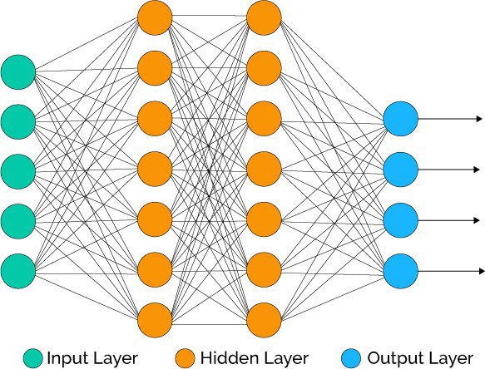
ภาพที่ 1 โครงข่ายประสาทเทียม (Conor Mc.,2017)

ส่วนประกอบของ Neural Network
จากภาพที่ 1 จะเห็นว่าส่วนประกอบของ Neural Network มี 3 ส่วน
- Input Layer ที่ชั้นนี้จะเป็นข้อมูล input จำนวนของโหนดขึ้นอยู่กับจำนวนของ input ว่ามีข้อมูลอะไรบ้างที่ใช้นำเข้ามาคิดในโมเดล เช่น ถ้าข้อมูลของลูกค้าเป็น input ของเรา ซึ่งประกอบด้วย อายุ เพศ จังหวัดที่อาศัย รวมทั้งสิ้น 4 อย่าง input layer ก็จะมี 4 โหนด (ปกติแล้วใน Machine Learning เราจะเรียกปัจจัยที่นำมาวิเคราะห์เหล่านี้ว่า feature)
- Hidden Layer เป็นชั้นที่อยู่ระหว่างกลาง ซึ่งจะมีผลอย่างมากต่อประสิทธิภาพในการเรียนรู้ของโมเดล ซึ่ง hidden layer นั้นจะมีกี่ชั้นก็ได้ แล้วแต่ผู้สร้าง แต่ละชั้นจะมีจำนวนของ Neuron เท่าไหร่ก็ได้เช่นกัน ซึ่งการเพิ่มชั้นและจำนวน neuron ก็จะส่งผลต่อการทำงานของโมเดล ในส่วนของ hidden layer มีการทำงานเปรียบเสมือนส่วนที่เรียนรู้ข้อมูลเชิงลึก หรือ deep learning โดยสิ่งสำคัญใน hidden layer อีกอย่างหนึ่งคือ ทุกๆ โหนดต้องประกอบด้วย nonlinearity function
- Output Layer ชั้นที่จะนำเอาข้อมูลจากการคำนวณไปใช้ จำนวนของโหนดในชั้นนี้ ขึ้นอยู่กับรูปแบบของ output ที่เราจะเอาไปใช้ ซึ่งถ้ายกตัวอย่างง่ายๆ เช่น ถ้างานที่เราทำเป็น Regression ก็กำหนดให้ output layer เป็นแบบ 1 โหนด เพราะต้องการคำตอบค่าเดียว ถ้าเป็นหลายค่าก็เพิ่มไปตามที่ต้องการ เช่น ในบางงานเราอาจจะ predict หาตำแหน่งของภาพในแกน x และ y พร้อมๆ กัน ในกรณีนี้ใส่ output layer เป็น 2 โหนด เป็นต้น

Autoencoder
Autoencoder เป็น Neural Network ที่มีโครงสร้างคล้ายรูปนาฬิกาทราย ซึ่งส่วนปลายทั้งสองข้างกว้าง แต่ตรงกลางของ Model แคบ ดังภาพที่ 2
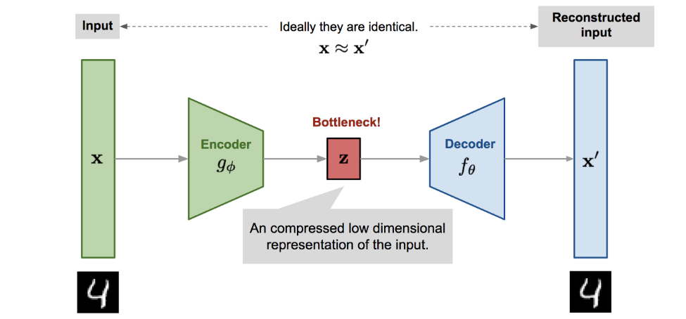
ภาพที่ 2 Autoencoder (Ayyuce Kizrak.,2019)
จากภาพที่ 2 ส่วนปลายด้านที่ติดกับ Input Layer คือ Encoder Function มีหน้าที่แปลง Input Data X เป็น Latent Vector Z ขณะที่ส่วนปลายอีกด้าน คือ Decoder Function ทำหน้าที่แปลง Latent Vector Z กลับเป็น Output Data X' ซึ่งในระหว่างการ Train Autoencoder กับ Image Dataset, Encoder จะเรียนรู้ที่จะสรุปย่อ Information (Latent Vector Z) จาก Input Image และ Decoder จะเรียนรู้ที่จะแปลง Latent Vector Z กลับเป็น Output Image ที่ปลายอีกด้านของ Model
ในการทดลองใช้ Autoencoder เพื่อลดสัญญาณรบกวนของภาพที่นำมาจาก Mnist Dataset โดยใช้ Loss Function 2 แบบ ได้แก่ 1) Mean Squared Error Loss และ 2) Mean Absolute Error Loss ซึ่ง Loss Function ทั้ง 2 ตัว จะให้ประสิทธิภาพในการลดสัญญาณรบกวนที่แตกต่างกัน
Mean Absolute Error Loss
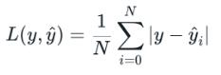
Mean Absolute Error (MAE) คือ ค่าเฉลี่ยของผลต่างสัมบูรณ์ ระหว่างผลเฉลยกับค่าที่เกิดจากการทำนายของ Model โดย Model ที่ใช้ MAE เป็น Loss Function จะทนต่อ Data ที่มี Outlier ได้มากกว่า Model ที่ใช้ MSE เป็น Loss Function เช่นถ้า 90% ของ Dataset มีผลเฉลย หรือ Target เท่ากับ 130 ส่วนที่เหลืออีก 10% มีผลเฉลยในช่วง 0 - 30 แล้ว Model ที่ใช้ MAE จะทำนายค่าเป็น 130 ได้อย่างถูกต้อง แต่มันจะละเลยส่วนที่เหลืออีก 10% ที่เป็น Outlier ดังนั้นถ้า Data ของเรามี Outlier ที่แสดงถึงความผิดปกติ (Anomaly) ซึ่งเป็นสิ่งสำคัญที่ Model ควรจะ Detect เราควรเลือกใช้ MSE เป็น Loss Function แต่ถ้า Data ของเรามี Outlier ที่เป็นเพียงความเสียหายของข้อมูล เราควรเลือกใช้ MAE แทน MSE
โครงสร้างของเน็ตเวิร์กแบบ Autoencoder
ลักษณะโครงสร้างของ Autoencoder จะประกอบไปด้วยส่วนของ Encoder, Latent layer และส่วนของ Decoder จุดสำคัญของ Network ชนิดนี้คือ ตรงส่วนของ Latent layer ต้องมีขนาดเล็กกว่าข้อมูลต้นฉบับ ต้องมีลักษณะถูกบีบอัดให้เป็น bottleneck ดังภาพที่ 3 เพราะจะเป็นการบังคับให้ Network เรียนรู้ที่จะดึงเอาสาระสำคัญออกมาเท่านั้น
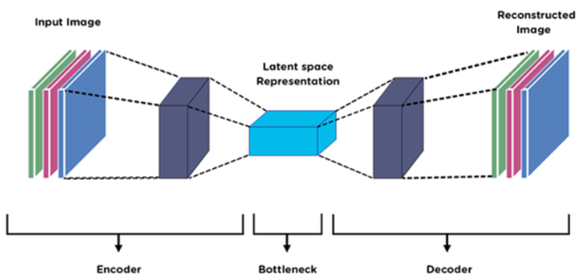
ภาพที่ 3 โครงสร้างของ Autoencoder (Deepak Birla.,2019)
Autoencoder เป็นการเรียนรู้แบบ Unsupervised learning เพราะไม่ต้องการข้อมูล label และถูกนำไปใช้อย่างแพร่หลาย
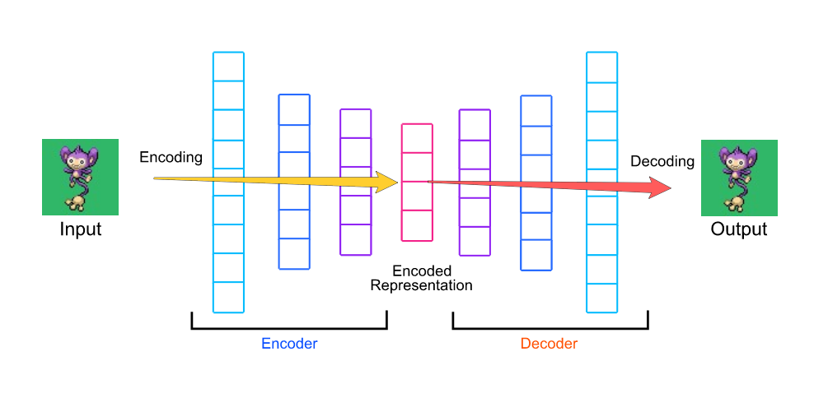
ภาพที่ 4 ตัวอย่างของ Neural Network แบบ Autoencoder
Neural Network แบบ Autoencoder เป็นเน็ตเวิร์กแบบหนึ่งที่รับ Input เข้ามา แล้ว Output ออกมาเป็นข้อมูลเดิม แต่ความพิเศษก็คือ ที่ตรงกลางของเน็ตเวิร์กโดยทั่วไปแล้วจะบีบอัดข้อมูลให้มีขนาดเล็กลง ลองดูตัวอย่างจากภาพที่ 4 ด้านบนนะครับ จะเห็นว่า Input ของโมเดลเราคือภาพของโปเกมอนตัวหนึ่ง แล้วเราก็ออกแบบโมเดลให้มีโครงสร้างที่สมมาตรกัน โดนมีจำนวนของ Neural Unit ตรงกลางน้อยกว่าจำนวน Pixel ของภาพ สมมุติว่า ภาพนี้มีขนาด 16 x 16 px หมายความว่าการจะเก็บข้อมูลภาพทั้งหมดได้นั้นต้องเก็บตัวเลขเป็นจำนวนทั้งสิ้น 16 x 16 x 3 (กว้าง x สูง x จำนวน channel ของสี) = 768 ตัว แต่จากภาพที่ 1 ตรงกลางของเน็ตเวิร์กของเรา มีการเก็บตัวเลขเพียง 4 ตัวเลข นั่นแปลว่าโมเดลมันจะพยายามคำนวณข้อมูลให้ถูกเข้ารหัส (Encode) จนเหลือข้อมูลเป็นตัวเลข 4 ตัว ในครึ่งแรกของโมเดล
ตัวเลข 4 หลักที่ใช้เป็นตัวแทนของข้อมูลภาพต้นฉบับนี้ เราเรียกมันว่า ตัวแปรซ่อนเร้น (Latent Variable) มักถูกเขียนแทนด้วย Z
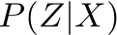
ส่วนอีกครึ่งด้านหลังของโมเดลจะทำหน้าที่สร้างข้อมูลภาพให้เหมือนเดิม (Decode) โดยอิงจากข้อมูลที่ถูกเข้ารหัสจนเหลือตัวเลข 4 ตัว ให้เหมือนกันข้อมูลต้นฉบับของมันมากที่สุด
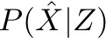
ซึ่งการเทียบว่า output ที่ออกมานั้น เหมือนหรือไม่เหมือนต้นฉบับ สามารถบอกได้ด้วยการเทียบ pixel ต่อ pixel ของภาพต้นฉบับและภาพปลายทาง ด้วย loss function ที่เรียกว่า Euclidean Distance หรือ L2 Loss
Encoder จะประกอบไปด้วยชั้น convolutional layer ตามด้วย max pooling และขนาดของข้อมูลจะลดลงเรื่อยๆ เมื่อผ่านไปหลายๆ ชั้น โดยที่ชั้นแรกมีข้อมูลเท่ากับจำนวนพิกเซลของภาพ input จากนั้นเมื่อผ่านชั้น max pooling จะทำให้ขนาดของภาพเล็กลง จนนำไปสู่ชั้นที่เรียกว่า Latent layer
Latent layer หรือมีอีกชื่อว่า Code ก็คือแก่นใจความที่ถูกย่อมาจาก Encoder จะประกอบไปด้วย node เพียงชั้นเดียวที่เราสามารถเซ็ตค่าได้ว่าให้มีจำนวนเท่าไหร่ และจำนวน node นี้ก็เปรียบเสมือนจำนวนกระดาษที่เราอนุญาตให้ใช้ในการเขียนสรุป ยิ่งมีมากก็จะมีแนวโน้มที่จะได้ข้อมูลที่เป็นน้ำมากขึ้น แต่หากมีน้อยไปก็อาจจะสรุปได้ไม่ครบใจความสำคัญ
Decoder จะประกอบไปด้วยชั้น deconvolution หรือสามารถเลือกให้เป็น convolution ตามด้วย upsampling ก็ได้ ในส่วนนี้จะทำการขยายใจความจาก Code ที่ถูกย่อลงแล้ว ที่ได้ให้มีความสมบูรณ์มากที่สุด แต่แน่นอนว่าจะไม่มีทางเป็นเหมือนต้นฉบับแน่นอน อย่างไรก็ตามใจความที่ถอดออกมาได้ก็จะมีส่วนที่เป็นแก่นเสมอ แต่ส่วนที่เป็นน้ำนั้นก็มีสิทธิที่จะถูกหลงลืมหล่นหายไป

Support vector machine (SVM)
เป็น algorithm ที่ควรจะมีพื้นฐานของ linear regression และ logistic regression เพราะจุดประสงค์ของ เพราะหลักการจะคล้ายๆกัน แต่ต่างกันที่ SVM คือเป็นวิธีหาเส้นแบ่งกลุ่มข้อมูลกรณีที่มี N-มิติ (hyperplane) โดยใช้วิธี maximize margin (maximize margin คือหาค่าสูงสุดของระยะทางระหว่าง support vector ทั้ง 2 กลุ่ม)
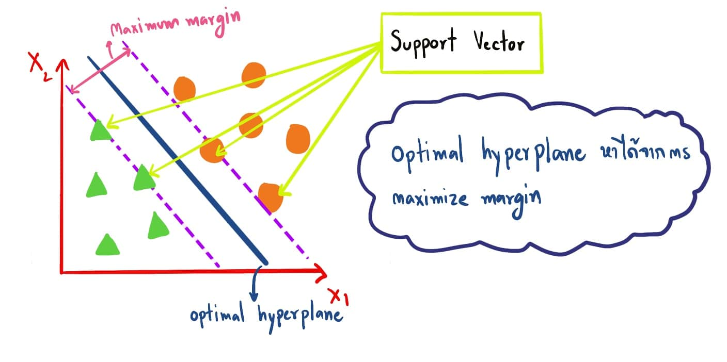
ภาพที่ 5 Support vector machine
วัตถุประสงค์การวิจัย
เพื่อศึกษาการใช้ Autoencoder สำหรับทำ Feature Extraction เพื่อการลดมิติข้อมูลในการจดจำตัวเลข
สมมติฐานการวิจัย
การใช้ Autoencoder สำหรับทำ Feature Extraction เพื่อลดมิติข้อมูลในการจดจำตัวเลข สามารถจดจำตัวเลขได้อย่างมีประสิทธิภาพ
วิธีดำเนินการวิจัย
งานวิจัยนี้เป็นงานวิจัยเชิงทดลองด้วยด้วยเทคนิคการใช้ Autoencoder สำหรับทำ Feature Extraction เพื่อลดมิติข้อมูลในการจดจำตัวเลข โดยทำการแปลงเมตริกขนาด 28 x 28 แปลงให้เป็น เวกเตอร์ 1 มิติ ก่อนนำข้อมูลเข้า neural network และใช้ SVM ในการวัดประสิทธิภาพ ก่อนเข้า neural network เพื่อสกัด Feature Extraction ด้วย Autoencoder
ประชากร/กลุ่มตัวอย่าง
สำหรับข้อมูลที่นำมาเป็นกลุ่มตัวอย่างที่ใช้ในการทดลองผู้วิจัยได้ใช้ data set MNIST database
ขั้นตอนการทดลอง
สำหรับวิธีดำเนินงานวิจัย ประกอบด้วยขั้นตอน 1) ใช้ Tensorflow ซึ่งเป็น deep learning library ของกูเกิ้ล (Google colab.,2021) 2) Karas 3) Algorithm Neural Network Autoencoder 4) ภาษา Python ในการเขียนโปรแกรมในการสำหรับประมวลผลการทดลอง 5) วัดผลหาค่าความแม่นยำ
ผลการวิจัย
งานวิจัยในครั้งนี้ใช้เทคนิคการใช้ Autoencoder สำหรับทำ Feature Extraction เพื่อลดมิติข้อมูล ในการจดจำตัวเลข
จากผลการทดลองตามวัตถุประสงค์ข้อที่ 1.
ในการทดลองได้ทำการแปลงภาพข้อมูลดังภาพที่ 6 ที่เป็นเมตริกขนาด 28 x 28 แปลงให้เป็น เวกเตอร์ 1 มิติ ก่อนนำข้อมูลเข้า neural network
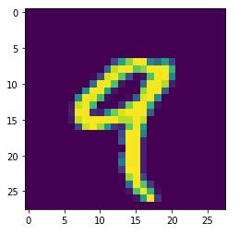
ภาพที่ 6 ตัวอย่างภาพข้อมูล
ทดลองก่อนนำข้อมูลเข้า neural network ในการทำ feature extraction สำหรับวัดประสิทธิภาพ ของ feature vector โดยใช้ SVM ผลการทดลองดังภาพที่ 7
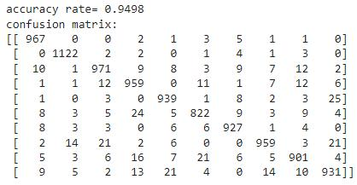
ภาพที่ 7 confusion matrix
จากผลการทดลองเพื่อวัดประสิทธิภาพและตรวจสอบผลด้วย confusion natrix จากภาพที่ 7 จากการทดสอบพบว่าใช้เวลานานในการทดสอบเพราะว่าข้อมูลมีขนาดใหญ่มาก พบว่า class แต่ละ class ทำงานได้ดีแต่บาง class มีผลกับ class อื่นอยู่บ้าง เมื่อวัด accuracy rate จะได้เท่ากับ 94 %
ทดลองทำ autoencoder โดยออกแบบ neural network โดยลดมิติข้อมูลทีละครึ่งในด้านขาเข้า และเพิ่มที่ละครึ่งทางด้านขาออก การ train ข้อมูล เนื่องจากข้อมูลมีขนาดใหญ่ ในการทดลองจะใช้ epochs ไม่เยอะ จากผลการทดลองพบว่าจะได้ feature ลดลงจากเดิมเป็นอย่างมาก จาก 784 เหลือ 98
หลังจากการได้มิติข้อมูลที่ลดลง ได้ทดลอง วัดประสิทธิภาพ ของ feature vector โดยใช้ SVM อีกครั้ง ซึ่งได้ผลการทดลองดังภาพที่ 8
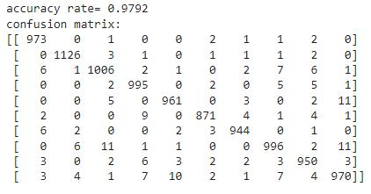
ภาพที่ 8 confusion matrix จากการลดมิติข้อมูล
จากผลการทดลองเพื่อวัดประสิทธิภาพและตรวจสอบผลด้วย confusion natrix จากภาพที่ 8 จากการทดสอบพบว่าใช้เวลาน้อยมากในการทดสอบเพราะว่าข้อมูลมีขนาดลดลงมาก พบว่า class แต่ละ class ทำงานได้ดีมากขึ้น เมื่อวัด accuracy rate จะได้เท่ากับ 98 %
สรุปผลและอภิปรายผล
ผลจากการทดลองการศึกษาและวิจัยเรื่องการใช้ autoencoder สำหรับทำ Feature Extraction เพื่อลดมิติข้อมูลในการจดจำตัวเลข ผลการวิจัยมีประเด็นน่าสนใจในการสรุปผลและอภิปรายผล ดังนี้
งานวิจัยนี้เป็นงานวิจัยเชิงทดลองซึ่งได้พัฒนาเครื่องมือโดยการใช้ autoencoder สำหรับทำ Feature Extraction เพื่อลดมิติข้อมูลในการจดจำตัวเลข โดยใช้เครื่องมือ google colab ในการพัฒนาเพื่อทำงานวิจัย ซึ่งเครื่องมือดังกล่าวมีประสิทฺธิภาพเป็นอย่างมาก ทำให้การทดสอบต่างๆ เป็นไปอย่างรวดเร็วเมื่อเทียบกับเครื่องคอมพิวเตอร์ทั่วไป จากผลการทดลองพบว่าการใช้ autoencoder มาทำ Feature Extraction เพื่อลดมิติของข้อมูลจะพบว่าเวลาในการ train จะต่างกันมากเนื่องจากมิติข้อมูลที่ลดลง ทำให้ใช้เวลาในการ train เร็วขึ้นจากเดิมมาก อีกทั้งทำให้การใช้หน่วยความจำลดลง เวลาการประมวลผลที่เร็วขึ้น และได้ประสิทธิภาพที่มากขึ้น ผลของ confusion matrix ที่ดีขึ้น เมื่อเปรียบเทียบกับผลก่อนการทำ feature extraction จากการทดลองจะเห็นได้ว่าการใช้ autoencoder มาทำ feature extraction มีประโยชน์อย่างมาก
ข้อเสนอแนะ
จากการที่ผู้วิจัยได้ใช้เครื่องมือ google colab ในการพัฒนาเพื่อทำงานวิจัย โดยการใช้ autoencoder สำหรับทำ Feature Extraction เพื่อลดมิติข้อมูลในการจดจำตัวเลข ซึ่งพบว่าเครื่องมือดังกล่าวมีประสิทฺธิภาพเป็นอย่างมาก ทำให้การทดสอบต่างๆ เป็นไปอย่างรวดเร็วเมื่อเทียบกับเครื่องคอมพิวเตอร์ทั่วไป ซึ่งถ้าทำงานวิจัยทางด้าน neural network ผู้วิจัยต้องใช้อุปกรณ์เครื่องคอมพิวเตอร์ที่มีประสิทธิภาพสูงมากๆ ซึ่งทำให้ต้องใช้ต้นทุนที่สูง ทางผู้วิจัยจึงขอแนะนำเครื่องมือดังกล่าวในการทำงานวิจัย ทางด้าน neural network
เอกสารอ้างอิง
Conor Mc.2017: https://towardsdatascience.com/machine-learning-fundamentals-ii-neural-networks-f1e7b2cb3eef, [ กันยายน 13,2021]
Ayyuce Kizrak.2019: https://medium.com/@ayyucekizrak/görüntü-bölütleme-segmentasyon-için-derin-öğrenme-u-net-3340be23096b, [ กันยายน 15,2021]
Deepak Birla.2019: https://medium.com/@birla.deepak26/autoencoders-76bb49ae6a8f, [ กันยายน 20,2021]
Google colab,2021: https://colab.research.google.com, [ มกราคม 7,2022]

